Correction DST

Observations générales

pdf
enregistrement en .pdf à partir de word : trop d’étudiants en difficulté

nb restreint de pages et visibilité
Bravo pour les deux pages mais lisibilité des copies d’écran…

exemple de présentation….
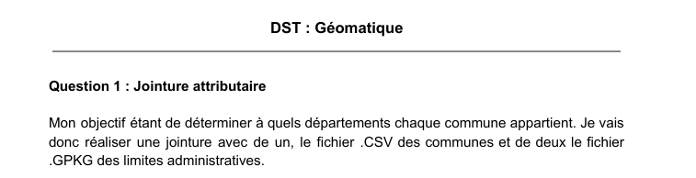
Très peu d’étudiants se sont données la peine de faire une mise en forme.

Jointure attributaire
- pb sur définition EPCI
- résultat attendu (c’est limite pour l’esthétique, mais j’ai mis les points)
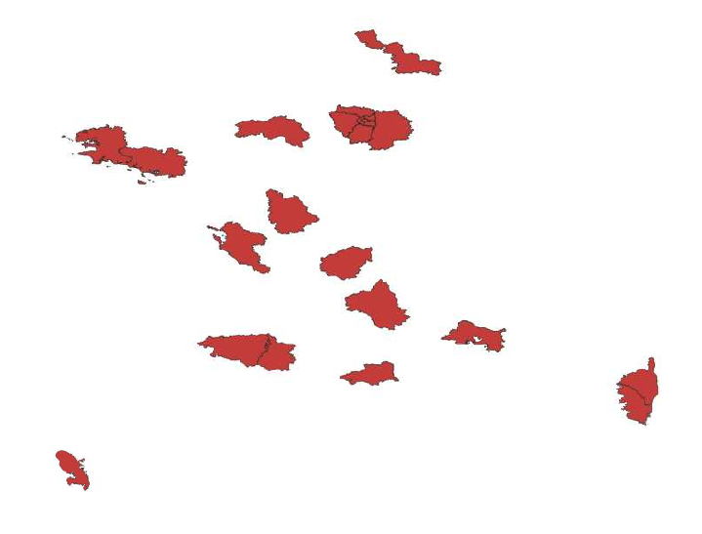

Shéma de géotraitement
problème sur la mise en forme des shémas de traitement. Question de temps ?

Un mauvais shéma
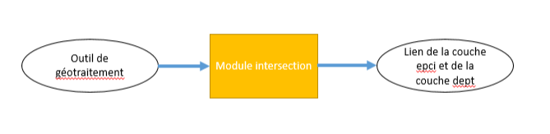
différence traitement / donnée ?

La bonne solution
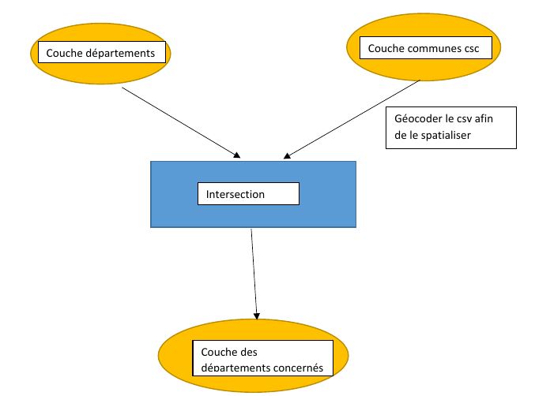

une solution originale
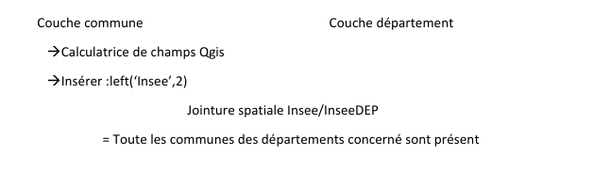

Analyse
Ma préférée...

Point bonus
J’ai accepté toutes les réponses y compris on compte à la main.
La bonne réponse pour Qgis :

